**Коренько Вяра (Korenkowa Viara)**

21 сентября 1806 г – крещение сына Андрея (НИАБ 937-4-32, лист 13об, №18/1806-р).

**НИАБ 937-4-32:** Лист 13об. **Метрическая запись №18/1806-р.**

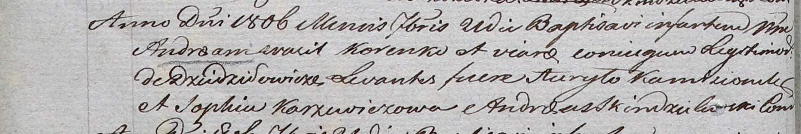

Дедиловичский костел Наисвятейшего Сердца Иисуса. 21 сентября 1806 года. Метрическая запись о крещении.

Korenko Andreas – сын родителей с деревни Дедиловичи.

Korenko Wasil – отец.

Korenkowa Viara – мать.

Kamosionek Haryło – крестный отец.

Karzewiczowa Sophia – крестная мать.

Skindzelewski Andreas – ксёндз, комендант Дедиловичский.